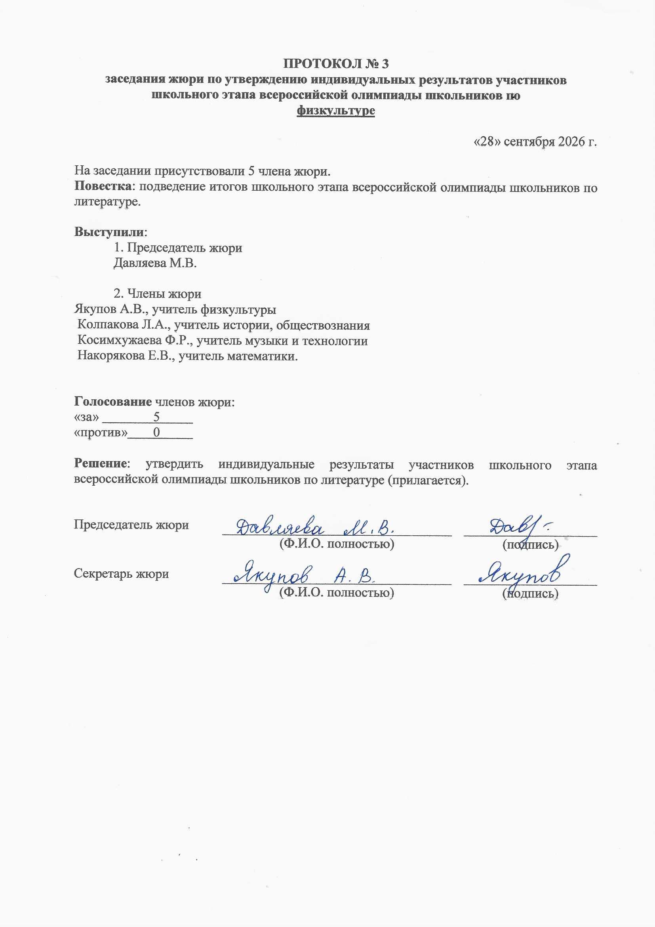

ПРОТОКОЛ № 3
заседания жюри по утверждению индивидуальных результатов участников
школьного этапа всероссийской олимпиады школьников по
физкультуре

«28» сентября 2026 г.

На заседании присутствовали 5 члена жюри.
Повестка: подведение итогов школьного этапа всероссийской олимпиады школьников по литературе.

Выступили:
1. Председатель жюри
Давляева М.В.

2. Члены жюри
Якупов А.В., учитель физкультуры
Колпакова Л.А., учитель истории, обществознания
Косимхужаева Ф.Р., учитель музыки и технологии
Накорякова Е.В., учитель математики.

Голосование членов жюри:
«за» 5
«против» 0

Решение: утвердить индивидуальные результаты участников школьного этапа всероссийской олимпиады школьников по литературе (прилагается).

Председатель жюри
 |  |  | (Ф.И.О. полностью) |  | (подпись)
Секретарь жюри
 |  |  | (Ф.И.О. полностью) |  | (подпись)

Муниципальное бюджетное общеобразовательное учреждение
«Октябрьская средняя общеобразовательная школа №2»
Сп «Петропавловская школа»

Результаты
школьного тура олимпиады по физкультуре (юноши)
5 класс
Максимальное количество баллов - 100

№ | ФИ участника | Набранные баллы | Место | Статус
1 | Уколов Илья | 52 | 1 | победитель
2 | Хамидулин Евгений ия | 50 | 2 | призер
3 | Мухтаров Эльмар | 44 | 3 | призер
4 | Сафаргалиев Линар | 43 | 4 | участник
5 | Шеринкин Глеб | 33 | 5 | участник

Результаты
школьного тура олимпиады по физкультуре (девочки)
5 класс
Максимальное количество баллов - 100
№ | ФИ участника | Набранные баллы | Место | Статус
1 | Тургунова Ксения | 52 | 1 | победитель
2 | Нурисламова Юлия | 47 | 2 | призер
3 | Салимова Вилена | 42 | 3 | призер

Дата проведения: 25.09.2026

Председатель жюри: Давляева М.В.

Члены школьного жюри: Якупов А.В.
Колпакова Л.А.
Косимхужаева Ф.Р.
Накорякова Е.В.

Муниципальное бюджетное общеобразовательное учреждение
«Октябрьская средняя общеобразовательная школа №2»
Сп «Петропавловская школа»

Результаты
школьного тура олимпиады по физкультуре (юноши)
6 класс
Максимальное количество баллов - 100

№ | ФИ участника | Набранные баллы | Место | Статус
1 | Авдияров Айдар | 45 | 1 | победитель
2 | Ширванов Алмаз | 33 | 2 | призер
3 | Колпаков Никита | 31 | 3 | призер

Результаты
школьного тура олимпиады по физкультуре (девочки)
6 класс
Максимальное количество баллов - 100
№ | ФИ участника | Набранные баллы | Место | Статус
1 | Давляева Анастасия | 53 | 1 | победитель
2 | Закирова Виктория | 48 | 2 | призер

Дата проведения: 25.09.2026

Председатель жюри: Давляева М.В.

Члены школьного жюри: Якупов А.В.
Колпакова Л.А.
Косимхужаева Ф.Р.
Накорякова Е.В.

Муниципальное бюджетное общеобразовательное учреждение
«Октябрьская средняя общеобразовательная школа №2»
Сп «Петропавловская школа»

Результаты
школьного тура олимпиады по физкультуре (юноши)
7 класс
Максимальное количество баллов - 100

№ | ФИ участника | Набранные баллы | Место | Статус
1 | Игумнов Павел | 43 | 1 | победитель

Результаты
школьного тура олимпиады по физкультуре (девочки)
7 класс
Максимальное количество баллов - 100
№ | ФИ участника | Набранные баллы | Место | Статус
1 | Ахмадуллина Алмазия | 53 | 1 | победитель

Дата проведения: 25.09.2026

Председатель жюри: Давляева М.В.

Члены школьного жюри: Якупов А.В.
Колпакова Л.А.
Косимхужаева Ф.Р.
Накорякова Е.В.

Муниципальное бюджетное общеобразовательное учреждение
«Октябрьская средняя общеобразовательная школа №2»
Сп «Петропавловская школа»

Результаты
школьного тура олимпиады по физкультуре (юноши)
8 класс
Максимальное количество баллов - 100

№ | ФИ участника | Набранные баллы | Место | Статус
1 | Давляев Эмиль | 55 | 1 | победитель

Результаты
школьного тура олимпиады по физкультуре (девочки)
8 класс
Максимальное количество баллов - 100
№ | ФИ участника | Набранные баллы | Место | Статус
1 | Хасватова Амина | 80 | 1 | победитель
2 | Шамкаева Миляуша | 62 | 2 | призер
3 | Кокотова Арина | 62 | 2 | призер
4 | Казыханова Руфина | 60 | 3 | призер
5 | Хусаинова Эльяна | 57 | 4 | участник

Дата проведения: 25.09.2026

Председатель жюри: Давляева М.В.

Члены школьного жюри: Якупов А.В.
Колпакова Л.А.
Косимхужаева Ф.Р.
Накорякова Е.В.

